Практическая работа №14

Тема: Послевоенное изменение политических границ в Европе. Изменение этнического состава стран Восточной Европы как следствие геноцидов и принудительных переселений. Работа с картой
Цель: формирование знаний об послевоенных изменениях политических границ в Европе

Методическое руководство:

  - Изучите источники и ответьте на вопросы к тексту.
Задание 1. В заявлении о результатах работы Крымской (Ялтинской) конференции руководителей СССР, США и Великобритании (февраль 1945 г.) были изложены согласованные позиции участников по следующим вопросам: 1) разгром Германии; 2) оккупация Германии и контроль над ней; 3) репарации с Германии; 4) конференция Объединённых Наций; 4) декларация об освобождённой Европе; 6) о Польше; 7) о Югославии; 9) совещание министров иностранных дел; 8) единство в организации мира, как и в ведении войны.
- Какие основные группы вопросов здесь можно выделить?
- В чём состояли различия во взглядах участников конференции на отдельные вопросы, что нуждалось в согласовании?
- Каким было практическое решение названных вопросов на заключительном этапе окончания Второй мировой войны?

Задание 2. Прочитайте текст. Ответьте на вопросы.
Из книги английского историка А. Тейлора «Вторая мировая война»
« Ялта была, говоря словами Меттерниха, «очень милым небольшим конгрессом», по видимости обещавшим, что на этот раз единство союзников сохранится и после победы. Американский госсекретарь Стеттиниус писал: «В Ялте уступки Советского Союза Соединенным Штатам и Англии были больше, чем их уступки Советам». Гарри Гопкинс, специальный советник Рузвельта, отозвался с еще большим энтузиазмом: «Мы действительно верили в душе, что это рассвет нового дня, о наступлении которого молились… русские доказали, что могут быть разумными и дальновидными. У Президента и у всех нас не было сомнений, что мы всегда в обозримом будущем сможем с ними жить мирно и сохранять хорошие отношения». Черчилль этот вывод разделял. 19 февраля он сообщил Военному кабинету: у него твердая уверенность, что Россия стремится к согласию с обеими англоязычными демократическими странами. Премьер Сталин – человек могущественный, которому он вполне доверяет.
Впоследствии Ялтинская конференция характеризовалась отрицательно. Сталин якобы обманул западные державы. Но вернее было бы сказать, что они сами себя обманули. Они воображали, что Советская Россия разгромит Германию для них, а затем отступит в пределы собственных границ – на худой конец тех, какие существовали в 1941, а не в 1939 г. Но у СССР были другие намерения. Когда рухнула власть немцев в Восточной Европе, в образовавшийся вакуум двинулась советская власть – это было неизбежным следствием победы. В политическом отношении русские во многом вели себя в Восточной Европе так же, как американцы и англичане на западе: сами заключали перемирие со странами- сателлитами, как поступили в Италии англичане и американцы. Они отстраняли от власти антикоммунистов, но англичане и американцы такие же меры принимали в Италии и Франции против коммунистов…
В феврале 1945 г. западные державы еще предвидели тяжелые и кровавые бои с немцами; британские начальники штабов даже думали, что европейская война может продлиться до ноября, и поэтому на первое место ставилось единство. А потом, когда победа неожиданно оказалась легкой, англичане и американцы жалели, что относились к Советской России так, словно считали ее равным партнером».
- Используя приведенную информацию, а также материалы учебника, назовите причины и обстоятельства, из-за которых нарушились союзнические отношения между СССР и западными державами.
- Приведите примеры разных мнений об этом.
- Как вы оцениваете позицию автора приведенного текста в сравнении с другими?

Задание 3. Как называется судебный процесс, о котором идет речь в отрывке из документа?
«Никогда еще в истории права не делалось попытки включить в рамки одного процесса события целого десятилетия, происходившие на целом континенте и касающиеся ряда стран, бесчисленного количества людей и происшествий…Менее восьми месяцев тому назад этот зал, в котором вы заседаете, был вражеской крепостью под властью германских войск СС. Менее восьми месяцев тому назад почти все наши свидетели и документы находились в руках врага…Четыре державы, возбудившие судебное преследование, еще не объединились для совместного суда над обвиняемыми».
Задание 4. Согласно опубликованным в 1990-е годы российскими исследователями Михаилом Семирягой и Борисом Кнышевским, данным Главного трофейного управления, в СССР из Германии было вывезено около:
а) 400тыс. железнодорожных вагонов
б) 600тыс железнодорожных вагонов
в) 500 тыс. железнодорожных вагонов
- Выберите из предложенного правильный ответ.
- Какое понятие можно использовать при определении имущества, вывозимого странами – победителями из Германии?
Задание 5. Вставьте пропущенные слова в тексте:
В 1945 году (апрель-июнь) состоялась конференция в американском городе Сан- Франциско. На ней присутствовали делегации ……… государств. Там было провозглашено создание ……………. ……………………. ……………
Ее целью стало обеспечение стабильного мира и международной безопасности. Важнейшим органом этой организации стал ………………. ……………. В него вошли в качестве постоянных членов крупнейшие страны-учредители: (назовите пять стран)
……………. ……………….. ………………. ……………… ………………

Задание 6.Рассмотрите карту. Поработайте с текстом учебника. Ответьте на вопрос.
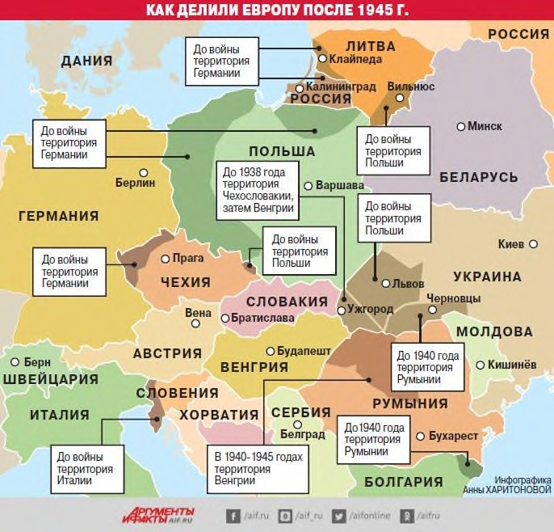
- Как изменились послевоенные границы в Европе?

Задание 6. Рассмотрите карту. Ответьте на вопрос.
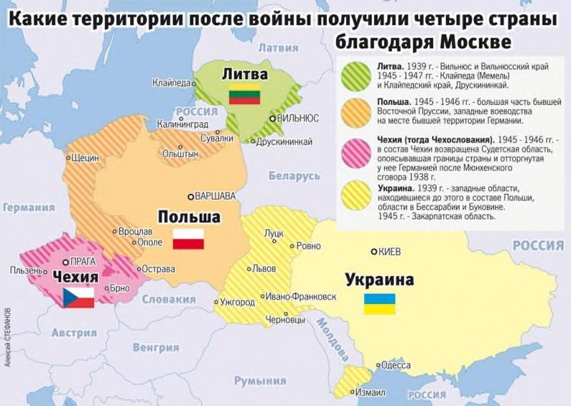
- Какие территории получили Чехословакия, Польша, Литва, Украина после окончания Второй мировой войны?
Проверка будет происходить на очном уроке .

